全国消団連 ホントのことを知りたい！！ 学習会シリーズ
食中毒を起こさないためにくらしの中で注意したいこと

焼肉店での食中毒で社会的な関心が高まってきましたが、微生物による食中毒は人体に大きな影響を及ぼします。これから梅雨、盛夏、初秋と食中毒が増加する季節をむかえます。さらには東日本大震災の影響で家庭でも節電がもとめられる中で、室温を高めにしたり、冷蔵庫の温度設定が不十分だったり、食品の買いおきなどの様々な要因から家庭での食中毒発生が高まる懸念があります。今、改めて食中毒菌が人体に与える影響について学習します。また、食中毒を起こさないための保存や調理のポイント、外食するときの注意、お惣菜を買ったときの注意、食料品を買うときポイントとなることなど、日頃から事業者に直接食品衛生指導を行なっている（財）日本食品衛生協会から講師をお招きして家庭での色々な場面での注意点をうかがうことにしました。

節電しても美味しく食べて暑い夏を元気で乗り切りましょう！！

日 時 2011年6月7日 火曜日 13：30～15：30
会 場 主婦会館プラザエフ 5階 会議室
講 師 社団法人日本食品衛生協会 岡本 愛さん、中村 紀子さん
参加費 500円 （資料代） 裏面FAXにてお申し込みください

【（社）日本食品衛生協会のご紹介】
昭和22年の食品衛生法制定を機に、これに呼応して、食品関係のあらゆる業態の方たちが相集い、この食品衛生法の趣旨に添って行政に協力し、自主衛生管理を実施することを目的として、昭和23年11月1日に社団法人日本食品衛生協会（日食協）が設立されました。
日食協では食品等事業者、消費者に向けて、食品衛生法に基づく規格・基準等の改正に関する説明会、食中毒予防をはじめ食品衛生思想の普及向上のために必要な情報の伝達、交換を目的とする講習会、懇話会を開催しています。

お問い合わせ、お申し込みは全国消団連 担当事務局 菅（かん）まで
TEL:03-5216-6024 FAX:03-5216-6036
E-MAIL：idumi.kan@shodanren.go.jp



全国消団連宛 FAX：03－5216－6036
食中毒を起こさないためにくらしの中で注意したいこと
≪参加申込み用紙≫
2011年6月7日 火曜日 13：30～15：30 主婦会館プラザエフ ５階 会議室

資料印刷の関係で事前に御申し込みください。
所属 | お名前 | 連絡先
 |  | ＴＥＬ
 |  | ＦＡＸ
- いただいた情報は学習会参加集約の目的以外には使用いたしません。

どんなことが知りたいか、事前に質問をお書きください。学習会の参考にさせていただきます。

会場案内
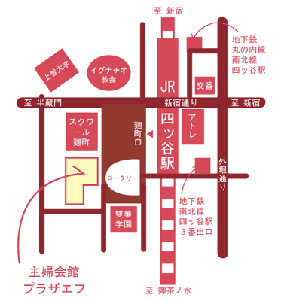
〒102-0085 東京都千代田区六番町15
JR四ツ谷駅麹町口前（徒歩1分）
地下鉄南北線/丸の内線四ツ谷駅（徒歩3分）

